**FLASH – BCE: un rialzo da falchi ma un messaggio scritto da super colomba**

*A cura di Antonio Cesarano, Chief Global Strategist, Intermonte*

* La BCE ha risolto il compromesso tra falchi e colombe concedendo ai falchi il rialzo dei tassi e concedendo però alle colombe il richiamo esplicito ad una guidance molto vicina all’ipotesi di ultimo rialzo accompagnato da tassi fermi per un periodo di tempo lungo.

*Based on its current assessment, the Governing Council considers that the key ECB interest rates have reached levels that, maintained for a sufficiently long duration, will make a substantial contribution to the timely return of inflation to the target.*

**Più in dettaglio**

Di seguito la tabella aggiornata delle stime BCE con, tra parentesi, quelle di giugno:

* La Lagarde ha dipinto una crescita con rischi al ribasso a fronte di uno scenario più contrastato per l’inflazione con rischi al rialzo derivanti dalla componente alimentare ed energetica e rischi al ribasso derivanti dal rallentamento della domanda. Ha inoltre aggiunto che buona parte della revisione al ribasso del taglio della crescita del Pil 2024 è collegata all’effetto trascinamento del 2023.
* Con riferimento all’inflazione rimane comunque uno scenario di persistenza su livelli relativamente elevati ancora per diverso tempo.

*Inflation continues to decline but is still expected to remain too high for too long.*

* Con riferimento all’ipotesi di accelerazione del QT, la Lagarde ha sottolineato che non è stato discusso delle vendite di titoli dal programma APP e neanche dei reinvestimenti del piano PEPP.
* Infine, alla domanda se i tassi BCE abbiano raggiunto un picco e su quanto tempo i tassi saranno tenuti fermi ai livelli attuali, la Lagarde ha dichiarato che l’approccio BCE continua ad essere data dependent.
* Il rialzo dei tassi apparentemente suona come una vittoria dei falchi ma di fatto il prezzo chiesto in cambio dalle colombe appare più alto del rialzo “venduto ai falchi”.
* La frase contenente la guidance prima richiamata (e richiamata, letta e scandita più volte dalla Lagarde) fa esplicitamente riferimento al fatto che il livello raggiunto dai tassi, se mantenuto per un periodo sufficientemente lungo, consente di raggiungere il target di inflazione. A ciò si aggiunga la revisione al ribasso dell’inflazione 2025 (da 2,2 a 2,1), ossia molto vicina al target.
* Tutti questi fattori, in un contesto di marcato calo della crescita, rappresentano fattori di garanzia per le colombe, con il rialzo di oggi il lavoro della Bce è arrivato al capolinea.
* Utilizzando una metafora, è come se un proprietario di casa sommerso da offerte di acquisto, fosse entrato in agenzia con l’idea di non vendere la casa ma ne fosse uscito vendendola (contrariamente alle sue intenzioni) ad un prezzo ben più alto di quello di mercato.

In sintesi, **un rialzo da falchi con un messaggio (la guidance insieme al ribasso stime di inflazione 2025) esplicito da colomba.**

REAZIONE MERCATI:

* Il rialzo di oggi consente agli operatori di ribilanciare il peso attribuito al focus sui fattori macro, aumentano quello del rallentamento della crescita a svantaggio dell’inflazione.
  + Il tutto si sintetizza con uno scenario che il rialzo di oggi sia anche l’ultimo del lungo ciclo BCE.
* I tassi pertanto calano maggiormente in area euro e l’euro rompe al ribasso la soglia di 1,07 consentendo alle borse di festeggiare la potenziale fine della lunga fase di rialzo tassi.
* Conseguenza ulteriore l’abbassamento delle attese dei tassi future Euribor 3 mesi dal 2025 in poi come da grafico allegato.

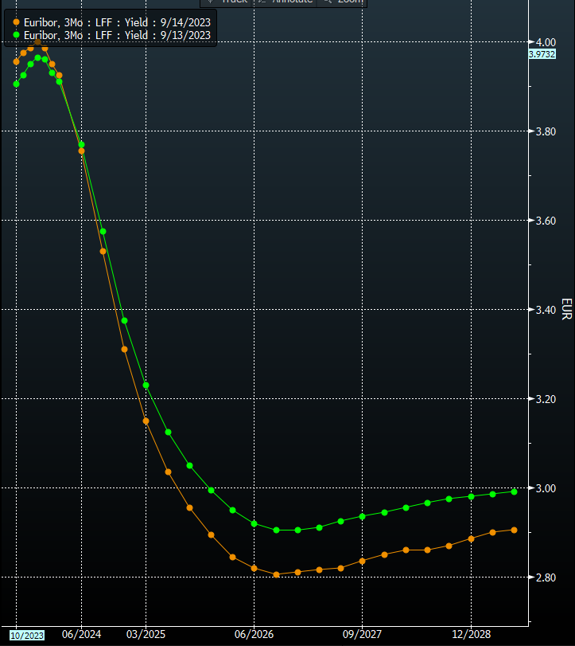

***INTERMONTE***

Intermonte è una Investment bank indipendente leader in Italia e punto di riferimento per gli investitori istituzionali italiani e internazionali nel segmento delle mid & small caps. Quotata sul mercato Euronext Growth Milan di Borsa Italiana, presenta un modello di business diversificato su quattro linee di attività, “Investment Banking”, “Sales & Trading”, Global Markets” e “Digital Division & Advisory”. L’Investment Banking offre servizi rivolti a imprese quotate e non quotate in operazioni straordinarie, incluse operazioni di Equity Capital Markets, M&A e Debt Capital Markets. Le divisioni Sales & Trading e Global Markets supportano le decisioni di oltre 650 investitori istituzionali italiani ed esteri grazie a una ricerca di alto standing di più di 50 operatori professionali specializzati nelle varie asset class, azioni, obbligazioni, derivati, ETF, valute e commodities. L’ufficio studi figura costantemente ai vertici delle classifiche internazionali per qualità della ricerca e offre la più ampia copertura del mercato azionario italiano sulla base di un’elevata specializzazione settoriale. La divisione “Digital Division & Advisory” è attiva nel risparmio gestito e consulenza agli investimenti. Websim è specializzata in produzione di contenuti finanziari destinati a investitori retail. T.I.E. - The Intermonte Eye - è l’area riservata a consulenti finanziari e private banker.

***Contatti per la stampa:***

***BC Communication***

***Beatrice Cagnoni*** *–* [*beatrice.cagnoni@bc-communication.it*](mailto:beatrice.cagnoni@bc-communication.it) *–* ***+39 335 5635111***

***Federica Guerrini*** *–* [*federica.guerrini@bc-communication.it*](mailto:federica.guerrini@bc-communication.it) *-* ***+39 340 7500862***